|  |  |  |  |
| --- | --- | --- | --- |
| Název školy: | ZŠ a MŠ Brno, Křenová 21 | | |
|  | **CZ.1.07/1.4.00/21.3691, Dobrá šance pro děti** | | |
| Šablona: | **III/2 – Inovace a zkvalitnění výuky prostřednictvím ICT** | | |
| Název pracovního listu: | Opakování taktování | | |
| Označení: | VY_32_Inovace_ Li17 | Předmět: | Hudební výchova |
| Třída: | 7. A | Téma hodiny: | Opakování taktování |
| Vyučující: | Mgr. Zdeněk Lichtneger | Cíl hodiny: | Základy dirigování, znalost základních pojmů – tempo, dynamika. |
| Odučeno: | 15. 5. 2014 | Vytvořeno: | 1. 4. 2014 |
| Pomůcky: | Učebnice, propiska, tužka. Pro každého žáka připravit jeden pracovní list. | | |

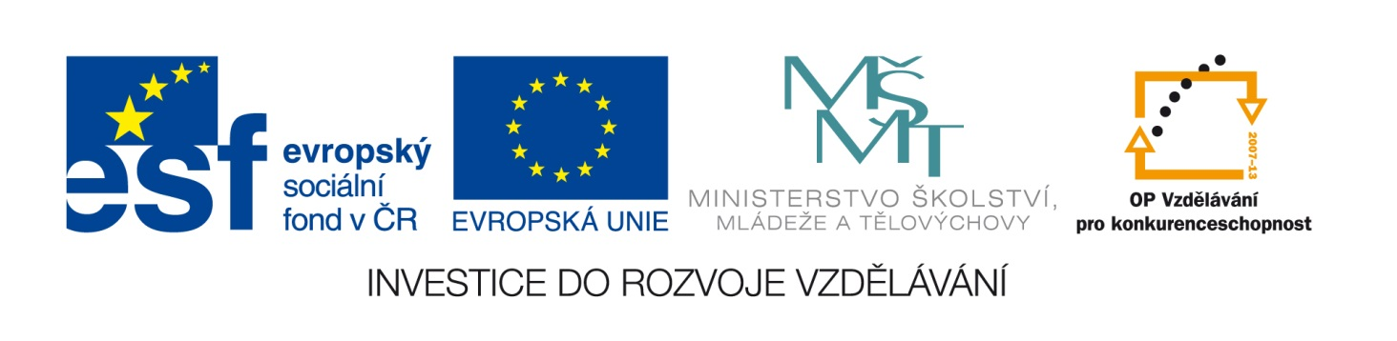

**Stručná anotace**:

Pracovní list je určen pro žáky 7. tříd.  
Navazuje na kapitolu o taktování. Žáci si zopakují základní znalosti a dovednosti při taktování – gesta; základní pojmy, bez kterých se dirigent (žák) neobejde.  
Žák by měl většinu úkolů zvládnout zpaměti. V případě potřeby (u slabších žáků) je možné potřebné informace vyhledat v učebnici, v sešitě, či na internetu.  
Žáci mohou pracovat i ve dvojicích. Dle schopností a dovedností.

Tento materiál byl vytvořen v rámci projektu

Inovace ve vzdělávání na naší škole

V rámci OP Vzdělávání pro konkurenceschopnost

C:\Users\Čenda\AppData\Local\Microsoft\Windows\Temporary Internet Files\Low\Content.IE5\W05230Q8\MC900428257[1].WMF

*1) Kdo řídí pěvecký sbor?*

…………………………………………………………........................................

*2) Kdo řídí instrumentální soubor (tedy soubor složený z hudebních nástrojů)?*

…………………………………………………………........................................

*3) Nakresli taktování:*

*dvě doby tři doby čtyři doby*

*4) Co znamenají tato tempová označení?*

allegro - …………………………………  
moderato - ………………………………  
presto - ………………………………….

*5) Cizí slovo crescendo znamená a značí se (nakresli)?*

…………………………………………………………........................................

*6) Cizí slovo decrescendo znamená a značí se (nakresli)?*

…………………………………………………………........................................

*7) Doplň.*

tempo - …………………………………………………………………………..

dynamika - ……………………………………………………………………….

značka pro krátké hraní - ………………………..……………………………….

noty svázané obloučkem - ……………………………………………………….

předtaktí – přípravné gesto - …………………………………………………….

*8) Jak se jmenoval významný český dirigent?*

…………………………………………………………........................................

C:\Users\Čenda\AppData\Local\Microsoft\Windows\Temporary Internet Files\Low\Content.IE5\W05230Q8\MC900428257[1].WMF

*1) Kdo řídí pěvecký sbor?*

Sbormistr

*2) Kdo řídí instrumentální soubor (tedy soubor složený z hudebních nástrojů)?*

Dirigent

*3) Nakresli taktování:*

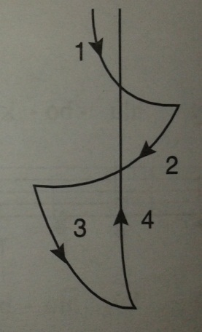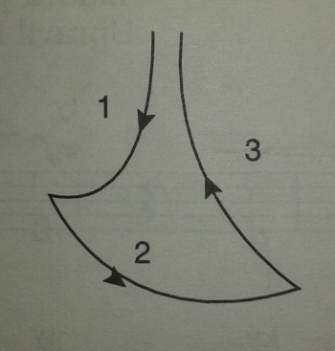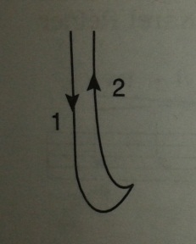*dvě doby tři doby čtyři doby*

*4) Co znamenají tato tempová označení?*

allegro - vesele  
moderato - mírně  
presto - rychle

*5) Cizí slovo crescendo znamená a značí se (nakresli)?*

Zesilování

*6) Cizí slovo decrescendo znamená a značí se (nakresli)?*

Zeslabování

*7) Doplň.*

tempo - rychlost skladby

dynamika - zeslabování a zesilování skladby

značka pro krátké hraní - staccato

noty svázané obloučkem - legato

předtaktí – přípravné gesto - zdvih

*8) Jak se jmenoval významný český dirigent?*

Rafael Kubelík

**Zdroje:**

Majitelem práv k obrázkům je Microsoft: [cit. 2014-04-01].

Dostupný pod licencí Microsoft Office 2003 (viz <http://explore.live.com/microsoft-servi ...

cz&CTT=114>) na WWW: <http://office.microsoft.com/cs-cz/images/>.

CHARALAMBIDIS, Alexandros. *Hudební výchova pro 7. ročník základní školy*.21. vyd. Praha: SPN - pedagogické nakladatelství, 2005, 152 s. ISBN 80-7235-297-0.